加密货币空投已经过时了吗？

作者： 来源：blockworks 翻译：善欧巴，本站空投存在品牌问题。空投最初被设计用于公平分配代币供应，同时激励社区围绕发行协议进行建设，正如LayerZero在其博客文章中解释的那样。但现在，空投耕作和自动化的Sybil攻击已经非常高效地收集免费代币，导致大量供应流向对项目长期成功缺乏兴趣的群体。

因此，区块链连接器LayerZero非常希望你知道它的代币发行不是空投。其新代币ZRO是一种奖励，用户只需捐赠0.10美元的加密货币用于以太坊层1开发。LayerZero基金会表示，将匹配所有捐款，总额最高可达1000万美元。

尽管团队的初衷可能是纯粹的，但市场似乎并不买账。自昨天推出以来，非空投的ZRO价格已下跌30%。

尽管存在所有这些问题，通过空投发行的代币仍然非常普遍。在当前市值排名前200的加密货币中，自2022年1月以来有大约50种代币上市。

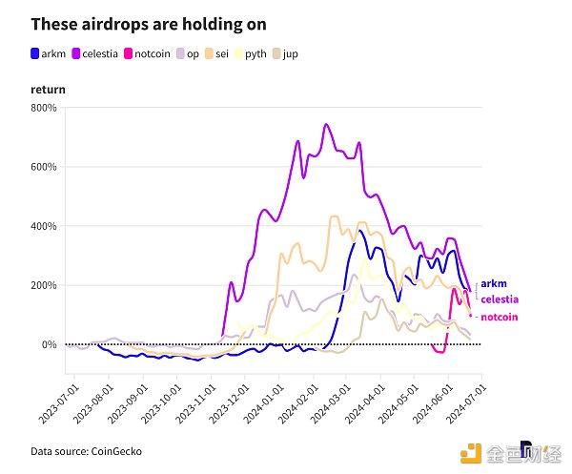

其中一半的代币最初是通过空投分发的，占总供应量的1.5%到20%。如果去掉模因币、Runes和Ordinals，剩下的13种空投代币中有7种自发行以来价格上涨。

这并不是一个糟糕的命中率，尽管它们的中位数回报率至今为负30%。

要正确比较代币空投是很困难的，因为它们通常是不同种类的项目，具有各种代币经济学特点和用途。

但将空投代币的表现与其他类型的代币生成事件（通常是启动板和首次代币发行）进行比较表明，发行一个价格上涨的代币可能只是很困难。

在过去两年半的时间里，通过非空投方式发行的15种代币中，有7种的价值保持在初始交易价格之上，中位数回报率为负29%。这与空投的情况几乎相同。

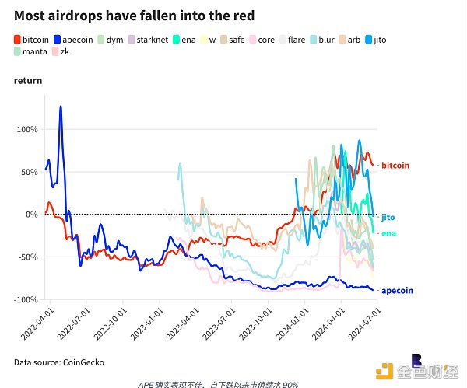

也许市场会重新爱上交易所的 launchpad 和 launchpool 功能。

AMM Aerodrome Finance的基础代币AERO和现实资产平台Ondo的原生加密货币ONDO在这次快速分析中明显是异常值。尽管最近有所回调，AERO自首次通过简单的代币发行上市以来已经上涨了10倍，ONDO则上涨了5倍。

在Aero的案例中，其代币在4月第二次大规模Base热潮中发行，当时包括了一些疯狂的模因币市场。时机显然没有坏处。

同时，Coinbase支持的Ondo受益于现实资产的热潮，导致其治理代币价格走高。今年早些时候，其一种代币化证券产品OUSG开始收购9500万美元的BUIDL，即BlackRock的链上货币市场基金，以帮助平滑赎回时间。

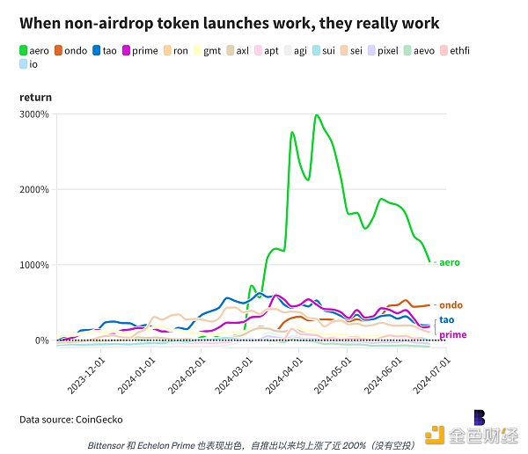

就其价值而言，Worldcoin Orb实际上为解决许多困扰空投的问题提供了一个解决方案：仅允许WorldID持有者领取代币，依靠生物识别驱动的“人类证明”来击败Sybil机器人。

到目前为止，似乎没有多少人采用这种方式。也许下一轮周期会有所不同。